# Laboratorul nr. 5 Analiza în timp - determinarea componentelor spectrale (.FOUR / Output File Options)

**Obiective.** În urma efectuării lucrării de laborator se învață:

* desenarea circuitelor utilizând programul Orcad Capture;
* definirea declarațiilor de control: Time Domain (Transient) şi Fourier Analysis:
* vizualizarea formelor de undă pentru analiza în timp;
* citirea datelor din fişierul de ieşire;
* identificarea şi denumirea parametrilor analizei în timp şi ale analizei Fourier.

**Tema a 7-a (T7)**

Să se determine răspunsul în timp al circuitului din fig. L5-1 (V(out)) și distorsiunile armonice totale (THD – Total Harmonic Distortion) pentru 2 valori ale amplitudinii semnalului de la generatorul V1: a) 1mV, b) 20mV.



**Fig. L5-1.** *Schema circuitului din T7 pentru determinarea componentelor spectrale cu analiza .FOUR*

**Modul de lucru (T7)**

* Clic pe butonul  - Edit Simulation Profile;
* De la tipul de analiză - Analysis typese alege analiza în timp - Time Domain (Transient)
* Se completează în câmpurile Run to time: şi Maximum step size: ca pe **fig. L5-2, *a*** şi se dă clic pe Output File Options... stabilind parametrii din **fig.** **L5-2, *b*** prin selectarea opțiunii Perform Fourier Analysis şi completarea celor 3 câmpuri aferente;
* Se setează amplitudinea semnalului de intrare – parametrul **VAMPL** al generatorului V1 la prima valoare din enunțul temei (1mV);
* Se rulează SPICE;
* Forma de undă corespunzătoare **V(out)** se aduce în documentul Word;
* În fişierul de ieşire (View Simulation Output File – butonul ) se caută la FOURIER ANALYSIS parametrul TOTAL HARMONIC DISTORTION. Se notează sub graficul formei de undă **THD=**……..;
* Se modifică amplitudinea semnalului de intrare – parametrul **VAMPL** al generatorului V1, se repetă simularea (F11) şi se aduce în documentul Word forma de undă V(out) şi din fişierul de ieşire **THD=…..**.

|  |  |
| --- | --- |
|  |  |
| a) | b) |
| **Fig. L5-2.** Parametrii analizei în timp (a) şi pentru determinarea componentelor spectrale cu analiza .FOUR și a distorsiunilor armonice totale - THD (b) | |

**Tema a 8-a (T8)**

Pentru circuitul din fig. L5-1 să se determine relația de fază dintre semnalul de ieşire, V(out) şi cel de intrare, V(in) dacă VAMPL=1mV la sursa de semnal V1.

**Modul de lucru**

* Se efectuează analiza în timp cu parametrii din fig. L5-2, *a*;
* Se reprezintă pe acelaşi grafic formele de undă pentru **V(in)*20** şi **V(out)**;
* Formele de undă se aduc în documentul Word;
* Se determină relația de fază dintre V(in) și V(out).

Observație: **V(in)*20** reprezintă doar un artificiu pentru ca forma de undă corespunzătoare lui V(in) să se poată vedea mai bine.

**Cerințe:**

* Se aduce desenul propriu în documentul Word;
* Formele de undă pentru V(out) şi parametrul THD pentru cele 2 valori ale amplitudinii semnalului de intrare, 1mV, respectiv 20mV (T7);
* Formele de undă pentru V(out) şi V(in)*20 (T8);
* Se identifică cu ajutorul cursului în fişierul de ieşire, sintaxa şi parametrii analizei în timp, se denumesc aceşti parametri şi se trec în documentul Word (tabelul L5-1);
* Se identifică cu ajutorul cursului în fişierul de ieşire, sintaxa şi parametrii analizei Fourier, se denumesc aceşti parametri şi se trec în documentul Word (tabelul L5-2);
* Tema de casă TC5 rezolvată.

|  |
| --- |
| **IMPORTANT**  **BUNA PRACTICĂ INGINEREASCĂ cere ca DESENUL să fie foarte CLAR,**  **să nu existe suprapuneri între înscrisuri şi elementele de circuit.**  **Toate înscrisurile (nume, valori, parametri) se deplasează până când se văd clar atât componentele cât şi înscrisurile.** |

**Rezolvare T7**

1. Schema proprie
2. Forma de undă pentru **V(out)** şi parametrul **THD** pentru **VAMPL=1mV**

THD=

1. Forma de undă pentru **V(out)** şi parametrul **THD** pentru **VAMPL=20mV**

THD=

**Rezolvare T8**

1. Formele de undă pentru **V(out)** şi **V(in)*20** pentru **VAMPL=1mV**
2. V(in) și V(out) sunt: a) în fază; b) în antifază

Se taie răspunsul greșit.

1. Sintaxa analizei în timp şi parametrii analizei în timp

**Tabelul L5-1**

|  |  |  |  |  |  |
| --- | --- | --- | --- | --- | --- |
| Sintaxa analizei în timp | Declarația de control | Parametrul 1  TPAS | Parametrul 2  TSTOP | Parametrul 3  TSTART | Parametrul 4  TMAX |
|  |  |  |  |  |  |

.TRAN – declarația de control pentru analiza în timp;

TPAS = pasul de timp utilizat pentru tipărirea și trasarea grafică a rezultatelor cerute prin declarațiile .PRINT sau .PLOT;

TSTOP = valoarea finală a intervalului de timp pentru care este realizată analiza;

TSTART = timpul definit de utilizator de la care sunt prezentate rezultatele analizei;

TMAX = valoarea maximă a pasului de timp, definită de utilizator pentru o precizie mai bună.

1. Sintaxa şi parametrii analizei Fourier

**Tabelul L5-2**

|  |  |  |  |  |
| --- | --- | --- | --- | --- |
| Sintaxa analizei Fourier | Declarația de control | Parametrul 1  frecvența | Parametrul 2  nr. armonici | Parametrul 3  IESIRE_var |
|  |  |  |  |  |

.FOUR – declarația de control pentru analiza Fourier;

frecvența - frecvența fundamentală care în Capture este denumită **Center Frequency**;

nr. armonici **-** numărul de armonici pentru care se face analiza;

IESIRE_var- variabila de ieşire, tensiune sau curent, ale cărei componente spectrale urmează a fi calculate.

**Tema de casă TC5**

Pentru circuitul din fig. TC5-1, să se efectueze o analiză în timp, să se vizualizeze formele de undă ale tensiunii de intrare, V(n1) şi de ieşire, V(n2) și să se determine relația de fază dintre cele 2 semnale.

**Mod de lucru**

Se parcurg următorii paşi:

* Se desenează circuitul. În fereastra Place part se scrie **ua741** pentru amplificatorul operațional;
* Clic pe iconul Edit Simulation Profile - ;
* Se alege tipul de analiză Time Domain (Transient) din fereastra derulantă Analysis type: (fig. TC5-2) având parametrii:
  + Run to time: 5m,
  + Start saving data after: 0,
  + Maximum step size: 10u.



**Fig. TC5-1** *Amplificator de tensiune alternativă realizată cu amplificatorul operațional uA741*

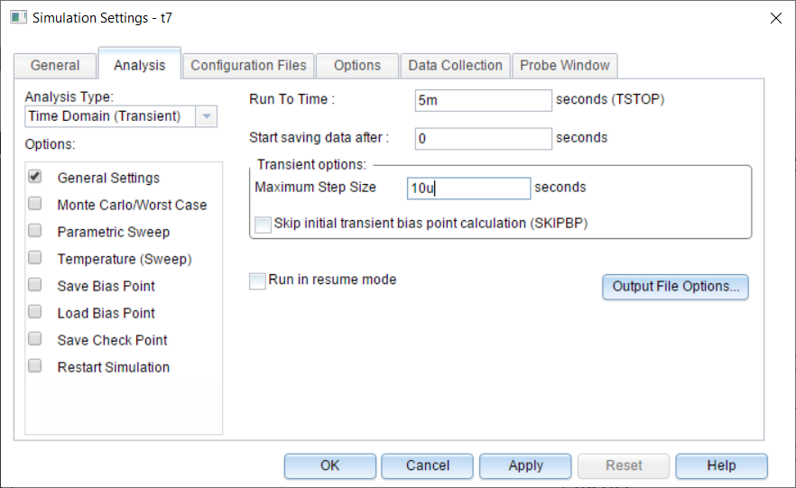

**Fig. TC5-2.** *Parametrii analizei în timp din tema de casă TC5*

**Rezolvare tema de casă**

1. Răspunsul în timp al circuitului (cele 2 forme de undă V(n1) și V(n2)):
2. Cele 2 semnale sunt:
3. în fază
4. în antifază

*Se taie răspunsul greşit (Home/Font/Strikethrough).*